12
Na podlagi 3. člena Odloka o sofinanciranju kulturnih projektov na področju varstva nepremične kulturne dediščine v Mestni občini Nova Gorica (Uradni list RS, št. 106/22) in 19. člena Statuta Mestne občine Nova Gorica (Uradni list RS, št. 13/12, 18/17 in 18/19) je Mestni svet Mestne občine Nova Gorica na seji dne ___________ sprejel naslednji

S K L E P

1.

Mestni svet Mestne občine Nova Gorica sprejme Letni program sofinanciranja kulturnih projektov na področju varstva nepremične kulturne dediščine v Mestni občini Nova Gorica za leto 2024.

2.

Letni program sofinanciranja kulturnih projektov na področju varstva nepremične kulturne dediščine v Mestni občini Nova Gorica za leto 2024 se objavi na spletni strani Mestne občine Nova Gorica.

3.

Ta sklep velja takoj.

Številka: 622-17/2023
Nova Gorica,

Samo Turel
ŽUPAN

Številka: 622-17/2023-5
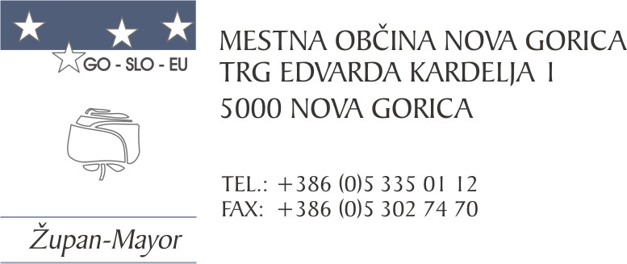
Nova Gorica, 8. novembra 2023

O B R A Z L O Ž I T E V

Mestni svet Mestne občine Nova Gorica je sprejel Odlok o sofinanciranju kulturnih projektov na področju varstva nepremične kulturne dediščine v Mestni občini Nova Gorica (Uradni list RS, št. 106/22, v nadaljnjem besedilu: Odlok) z namenom sofinanciranja kulturnih projektov na področju varstva nepremične kulturne dediščine v Mestni občini Nova Gorica (v nadaljnjem besedilu: Mestna občina).

Odlok med drugim določa, da se z Letnim programom sofinanciranja kulturnih projektov na področju varstva nepremične kulturne dediščine v Mestni občini (v nadaljnjem besedilu: Letni program) določi:
- področja sofinanciranja iz občinskega proračuna in
- višino sredstev za posamezno področje.

Letni program sprejme Mestni svet Mestne občine najkasneje ob drugi obravnavi proračuna Mestne občine za posamezno leto.

Skladno z določbami Odloka se lahko sofinancira eno ali več področij, in sicer:
- obnove in prezentacije kulturnih spomenikov na območju Mestne občine,
- obnove in prezentacije drugih enot nepremične kulturne dediščine na območju Mestne občine registriranih v Registru kulturne dediščine – register nepremične dediščine, ki je uradna zbirka podatkov o nepremični kulturni dediščini na območju Republike Slovenije in se vodi pri Ministrstvu za kulturo Republike Slovenije (v nadaljnjem besedilu: Register) kot stavbna dediščina,
- obnove nepremičnin, ki se nahajajo znotraj območij naselbinske kulturne dediščine (vaška jedra, druga naselbinska območja na območju Mestne občine, brez območja naselbinske dediščine mesta Nova Gorica) registriranih v Registru ter
- obnove nepremičnin, ki se nahajajo znotraj območja naselbinske kulturne dediščine mesta Nova Gorica.

V primeru dvoletnega proračuna Mestne občine se lahko sofinancira dvoletne kulturne projekte na področju nepremične kulturne dediščine.
Sprejet Letni program predstavlja osnovo za pripravo javnih razpisov v skladu z odlokom, ni pa sestavni del razpisne dokumentacije.

Skladno s Sklepom o imenovanju strokovne komisije za izbor kulturnih projektov na področju varstva nepremične kulturne dediščine v Mestni občini Nova Gorica št. 032-2/23-10 z dne 4. 5. 2023, ki ga je sprejel župan je strokovna komisija za izbor kulturnih projektov na področju varstva nepremične kulturne dediščine v Mestni občini Nova Gorica na 3. seji, ki je bila 11. 10. 2023 pripravila predlog razdelitve finančnih sredstev za leto 2024, ki je osnova za pripravo predloga Letnega programa sofinanciranja kulturnih projektov na področju varstva nepremične kulturne dediščine v Mestni občini Nova Gorica za leto 2024.

Predlaga se, da se iz proračuna Mestne občine za proračunsko leto 2024 zagotovijo:
- sredstva za sofinanciranje projektov obnove in prezentacije kulturnih spomenikov na območju Mestne občine v višini 50.000,00 EUR, in sicer:
- Sklop 1: sofinanciranje izvedbe gradbeno-obrtniških posegov in investicijsko-vzdrževalnih del za ohranjanje kulturnovarstvenih sestavin razglašenih kulturnih spomenikov;
- Sklop 2: sofinanciranje izvedbe konservatorsko-restavratorskih posegov po Katalogu konservatorsko-restavratorskih del na nepremičnih spomenikih in stavbni dediščini (Zavod za varstvo kulturne dediščine Slovenije, Restavratorski center, september 2003, dopolnitev junij 2007) na razglašenih kulturnih spomenikih, ki so ustrezno gradbeno sanirani;
- sredstva za sofinanciranje kulturnih projektov na območjih naselbinske dediščine na področju nepremične kulturne dediščine v Mestni občini Nova Gorica - brez območja naselbinske dediščine Nove Gorice v višini 10.000,00 EUR, in sicer:
- Sklop 1: sofinanciranje izvedbe gradbeno-obrtniških posegov in investicijsko-vzdrževalnih del za ohranjanje kulturnovarstvenih sestavin območij naselbinske dediščine, s posegi na ovojih stavb (na zunanjosti stavb), ki se nahajajo znotraj območij registrirane naselbinske dediščine;
- Sklop 2: sofinanciranje izvedbe konservatorsko-restavratorskih posegov po Katalogu konservatorsko-restavratorskih del na nepremičnih spomenikih in stavbni dediščini (Zavod za varstvo kulturne dediščine Slovenije, Restavratorski center, september 2003, dopolnitev junij 2007) na zunanjosti nepremičnin, ki se nahajajo znotraj območij registrirane naselbinske dediščine in so ustrezno gradbeno sanirane.

Določilo o objavi Letnega programa temelji na drugem odstavku 90. člena Statuta Mestne občine.

Mestnemu svetu Mestne občine predlagamo, da predloženi sklep obravnava in sprejme.

Pripravili:
mag. Marinka Saksida Samo Turel
vodja Oddelka za družbene dejavnosti ŽUPAN

Majda Stepančič
višja svetovalka za družbene dejavnosti

PRILOGA:
- Letni program sofinanciranja kulturnih projektov na področju varstva nepremične kulturne dediščine v Mestni občini Nova Gorica za leto 2024, št. 622-17/23-4

